**以下代购按重要性逐渐降低，看代购人的方便； 图片供参考，于实物可能不同。**

1. **pigeon 贝亲 母乳实感 宽口径，耐热玻璃奶瓶 240毫升 , 2 个**

注：原配可能配M号奶嘴，颜色黄色绿色随便

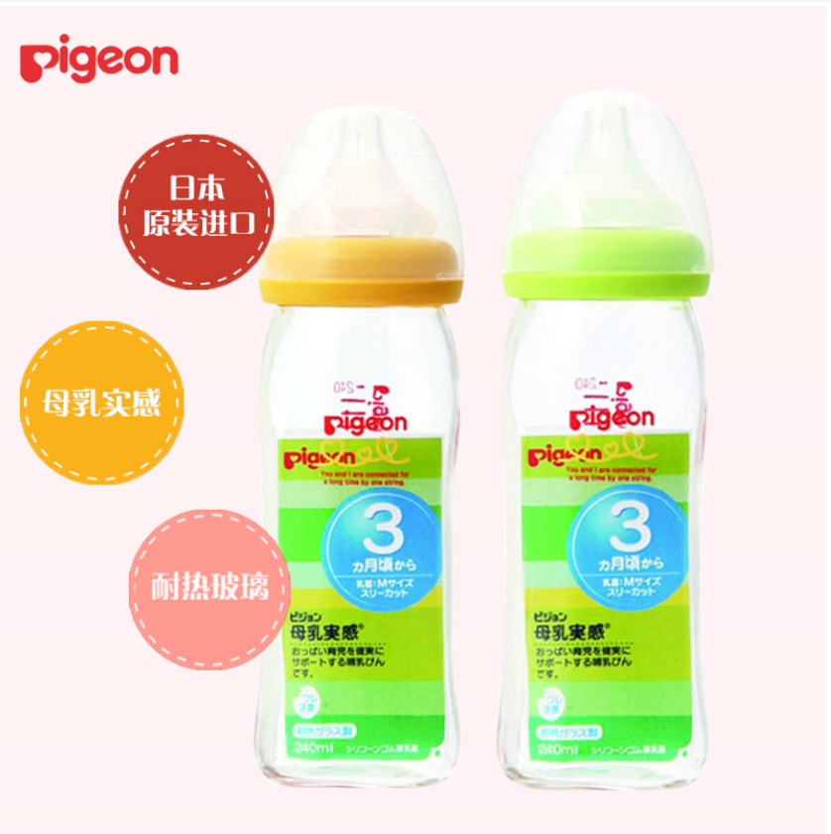

1. **pigeon 贝亲 宽口径奶嘴**
   1. **SS号，标识为“新生儿”，1盒 (内含1个)**
   2. **S号，标识为“1“， 1盒 (内含2个)**
   3. **L号 ，标识为“6”，1盒 (内含2个)**
   4. **LL号，标识为“9”，1盒 (内含2个)**

**（注: M号可能奶瓶有搭配，所以未买）**

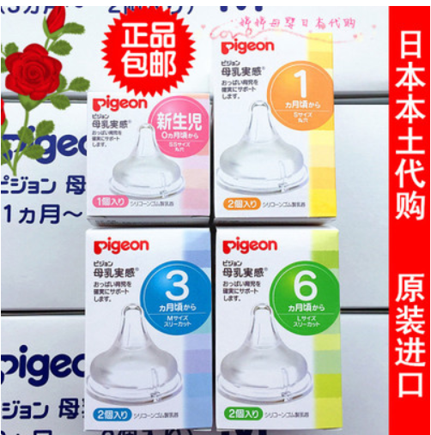

1. **pigeon 贝亲 母乳实感 宽口径，PPSU塑料奶瓶 240毫升 , 1个**

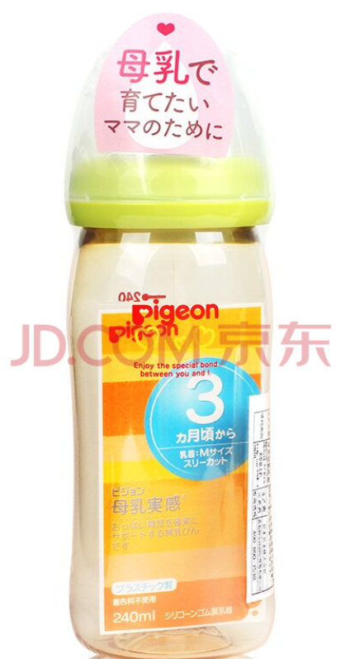

1. **Pigeon 贝亲 新生婴儿专用指甲剪，1把**

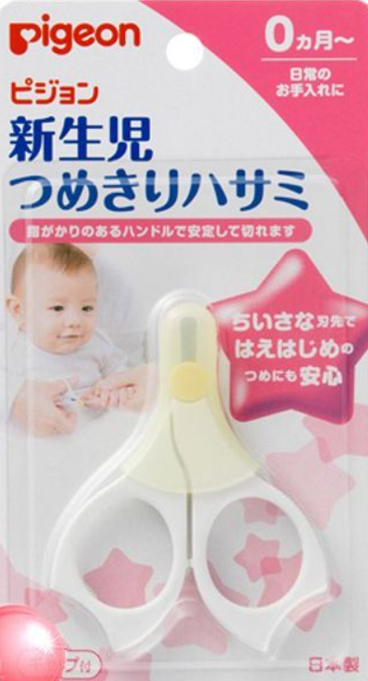

1. **Pigeon 贝亲 婴儿UV防晒乳液 SPF15 PA++ 60克，1瓶**

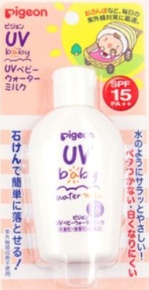

**日本SpaTreatment蛇毒红盒眼膜1盒**

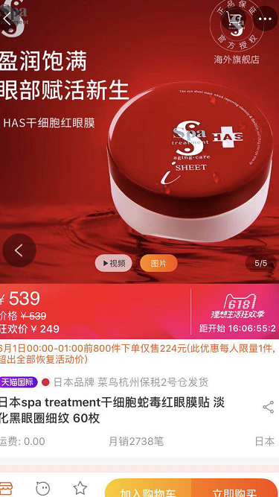

**无比滴2个**

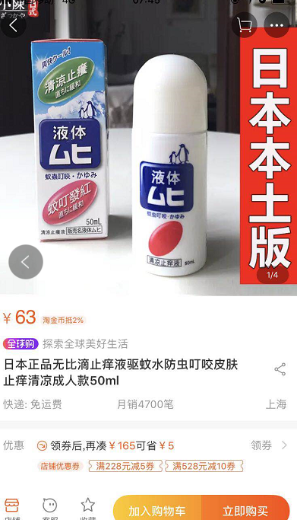

**skii神仙水230ml没有的话160ml也行**

**skii小灯泡肌因光蕴环采钻白精华露(小灯泡)50ml**